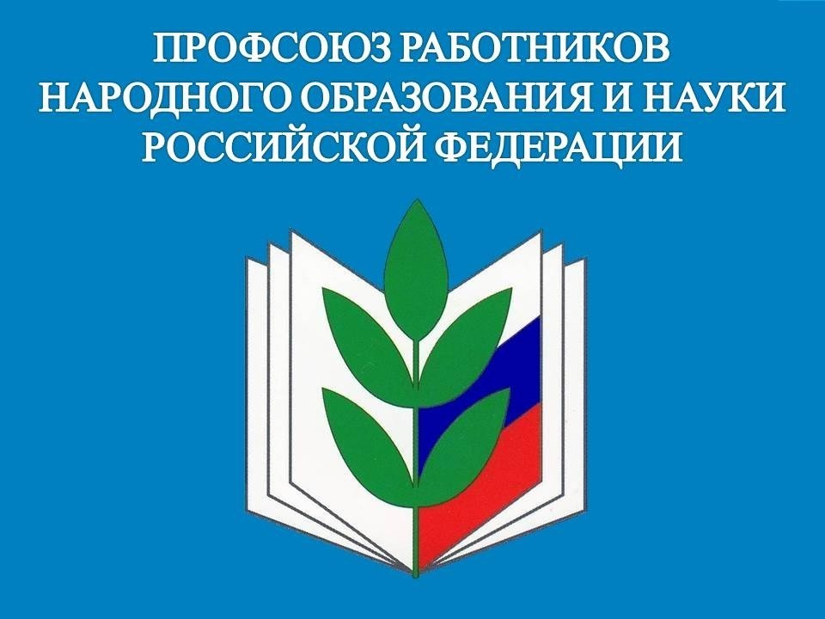

П Р О Ф С О Ю З сегодня является единственной организацией, имеющей право по закону и способный на деле представлять интересы и защищать права работников.
Профсоюз - добровольное общественное объединение граждан, связанных общими производственными, профессиональными интересами по роду их деятельности в целях представительства и защиты их социально-трудовых прав и интересов;

Первичная профсоюзная организация - добровольное объединение членов профсоюза, работающих, как правило, на одном предприятии, в одном учреждении, одной организации, независимо от форм собственности и подчиненности действующее на основании положения, принятого им в соответствии с уставом, или на основании общего положения о первичной профсоюзной организации соответствующего профсоюза;

Профсоюз работников народного образования и науки РФ https://www.eseur.ru/

Калужская областная организация работников народного образования и науки РФ https://www.eseur.ru/kaluga/

